**Lý thuyết Vật lý 11 Bài 23. Từ thông. Cảm ứng điện từ**

**I. Từ thông**

**1. Định nghĩa**

Từ thông qua một diện tích S đặt trong một từ trường đều: **Φ = BScosα.**

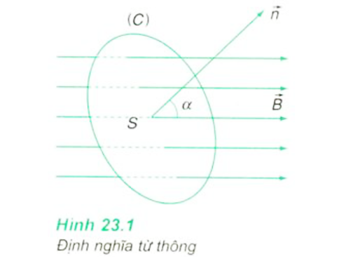

**2. Đơn vị đo từ thông**

Trong hệ SI, đơn vị đo từ thông là vêbe (Wb).

**II. Hiện tượng cảm ứng điện từ**

- Mỗi khi từ thông qua mạch kín (C) biến thiên thì trong mạch kín (C) xuất hiện dòng điện gọi là dòng điện cảm ứng.

- Hiện tượng xuất hiện dòng điện cảm ứng trong (C) mỗi khi từ thông qua mạch kín biến thiên gọi là hiện tượng cảm ứng điện từ.

- Hiện tượng cảm ứng điện từ chỉ tồn tại trong khoảng thời gian từ thông qua mạch kín biến thiên.

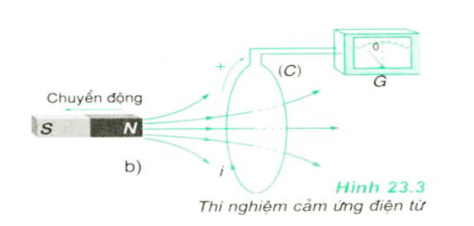

**III. Định luật Len-xơ về chiều dòng điện cảm ứng**

- Dòng điện cảm ứng xuất hiện trong mạch kín có chiều sao cho từ trường cảm ứng có tác dụng chống lại sự biến thiên của từ thông ban đầu qua mạch kín.

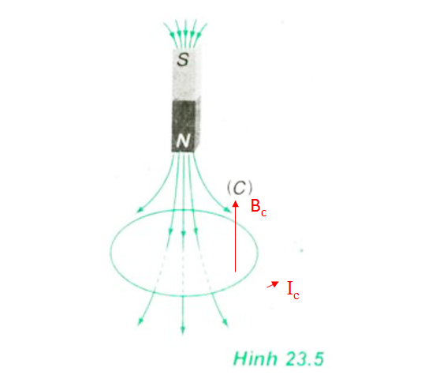

- Khi từ thông qua (C) biến thiên do kết quả của một chuyển động nào đó thì từ trường cảm ứng có tác dụng chống lại chuyển động nói trên.

**IV. Dòng điện Fu-Cô (Foucault)**

- Trong các thí nghiệm, khi bánh xe và khối kim loại (đồng hoặc nhôm) chuyển động trong từ trường thì trong thể tích của chúng xuất hiện dòng điện cảm ứng -–gọi là dòng điện Fu-cô. Theo định luật Len-xơ, những dòng điện cảm ứng này luôn có tác dụng chống lại sự chuyển dời, vì vậy xuất hiện những lực từ có tác dụng cản trở chuyển động của chúng, những lực ấy gọi là lực hãm điện từ.

- Tính chất và công dụng của dòng điện Fu-cô:

a) Do tác dụng của dòng Fu-cô, mọi khối kim loại chuyển động trong từ trường đều chịu tác dụng của những lực hãm điện từ nên được ứng dụng trong các bộ phanh điện từ của những ô tô hạng nặng.

b) Dòng điện Fu-cô cũng gây ra hiệu ứng toả nhiệt Jun - Len-xơ: Khối kim loại chuyển động trong từ trường hoặc đặt trong từ trường biến thiên sẽ nóng lên. Tính chất này được ứng dụng trong các lò cảm ứng để nung nóng kim loại. Trong nhiều trường hợp, sự xuất hiện dòng Fu-cô gây nên những tổn hao năng lượng nên người ta phải tăng điện trở của khối kim loại.

Dòng Fu-cô cũng được ứng dụng trong một số lò tôi kim loại.